**Instituto Tecnológico de Tepic**



**Ingeniería en Sistemas Computacionales**

**Materia**: Taller de Sistemas Operativos

Unidad 3: Sistemas Operativos de software libre para servidores

Practica 4: BACULA (Servidor de respaldo).

**Alumnos:**

Miguel Ángel Jiménez Núñez 12400275

Armando Antonio Navarro Flores 12400297

Ernesto Pacheco Morelos 12400306

**Maestro:** Ing.Efraín Padilla Valera

Fecha: 01 de diciembre de 2016

Índice:

Contenido

Introducción 3

Desarrollo MariaDB 4

Desarrollo de Bacula. 15

Conclusión 23

# Introducción

En esta práctica se mostrara como realizar respaldos por medio de Bacula que es un servidor de respaldos en el sistema operativo centOS.

Bacula es una solución de copia de seguridad de red de código abierto que le permite crear copias de seguridad y realizar la recuperación de datos de sus sistemas informáticos. Es muy flexible y robusto, lo que lo hace, aunque un poco incómodo de configurar, adecuado para copias de seguridad en muchas situaciones. Un sistema de respaldo es un componente importante en la mayoría de las infraestructuras de servidor, ya que la recuperación de la pérdida de datos es a menudo una parte crítica de los planes de recuperación de desastres.

En este tutorial, le mostraremos cómo instalar y configurar los componentes de servidor de Bacula en un servidor CentOS 7. Configuraremos Bacula para realizar un trabajo semanal que crea una copia de seguridad local (es decir, una copia de seguridad de su propio host). Esto, por sí solo, no es un uso particularmente atractivo de Bacula, pero le proporcionará un buen punto de partida para crear copias de seguridad de sus otros servidores, es decir, los clientes de copia de seguridad. El siguiente tutorial de esta serie cubrirá la creación de copias de seguridad de sus otros servidores remotos instalando y configurando el cliente Bacula y configurando el servidor Bacula.

# Desarrollo MariaDB

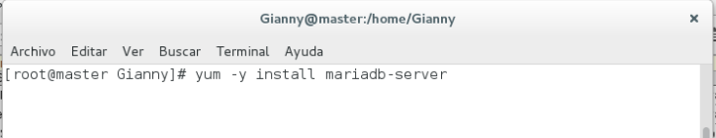

Primeramente debemos instalar MariaDB para tener un manejador de base de datos instalado en nuestro sistema operativo para la funcionalidad de BACULA.

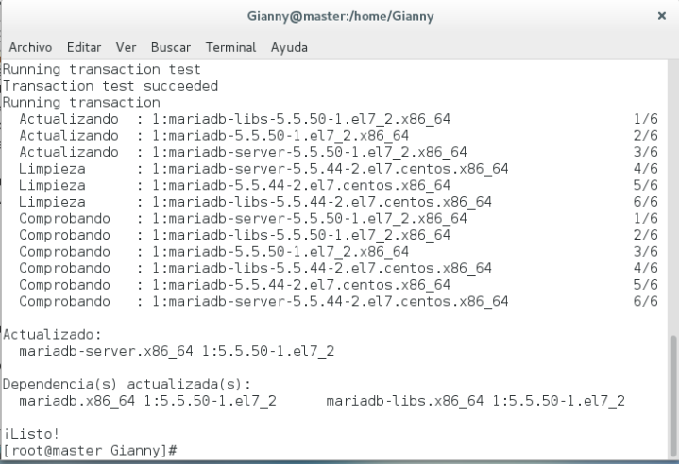

Una vez instalado nos saldrá un mensaje que MariaDB se ha instalado correctamente y procederemos al siguiente comando.

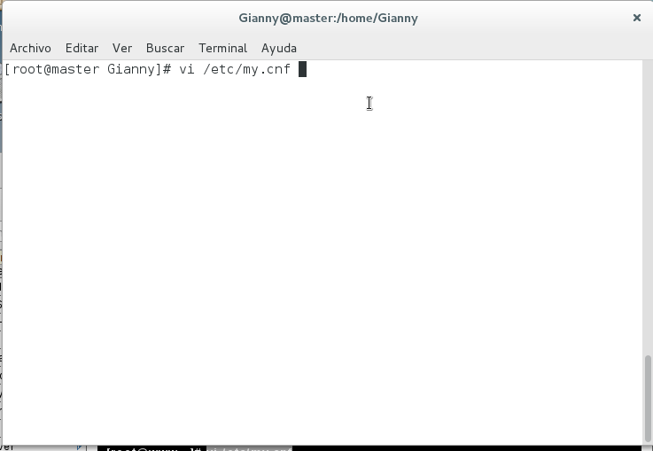

Ingresamos al comando vi /etc/my.cnf, para hacer una modificaciones que enseguida se mostraran.

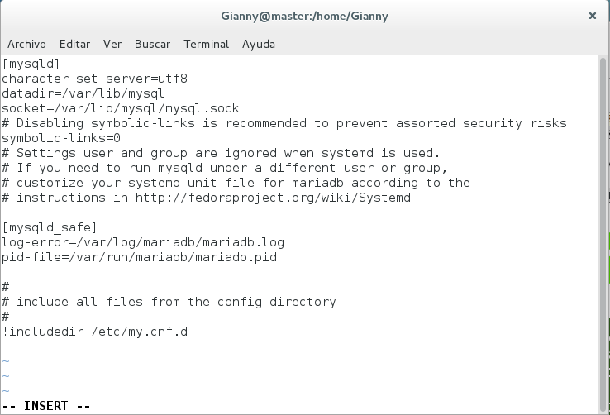

En la segunda línea por debajo de [mysqld] pondremos lo siguiente, carácter-set-server=utf8 y damos: wq! Para guardar los cambios.

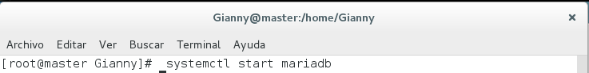

Lo siguiente que se realizara es ejecutar MariaDB con el comando start maridb y damos enter.

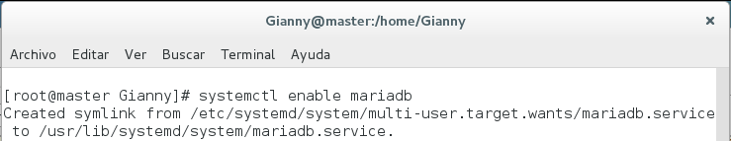

Con el comando systemctl start mariadb ejecutaremos el manejador de base de datos para su correcto funcionamiento.

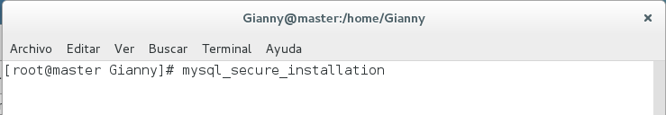

Procederemos a la instalación de MySQL con el comando que se muestra en la imagen de arriba.

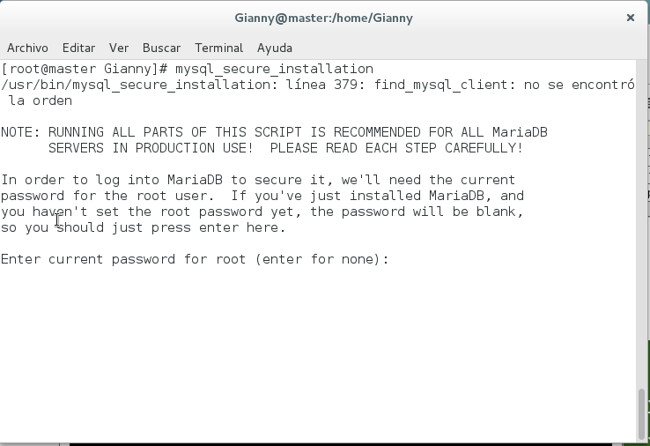

Una vez ejecutado este comando nos mostrara una nota que nos informa que si no hemos puesto contraseña para MariaDB dejemos el espacio en blanco para proceder al siguiente paso.

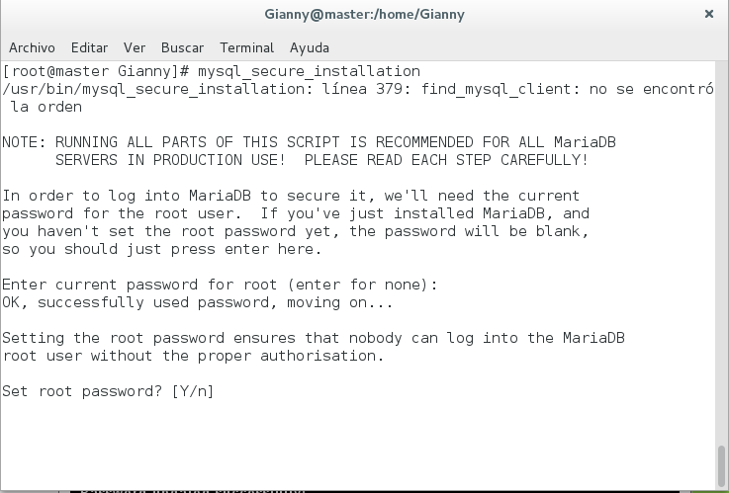

Nos mostrara que si queremos poner contraseña y le daremos clic en Y que quiere decir yes para decir que sí.

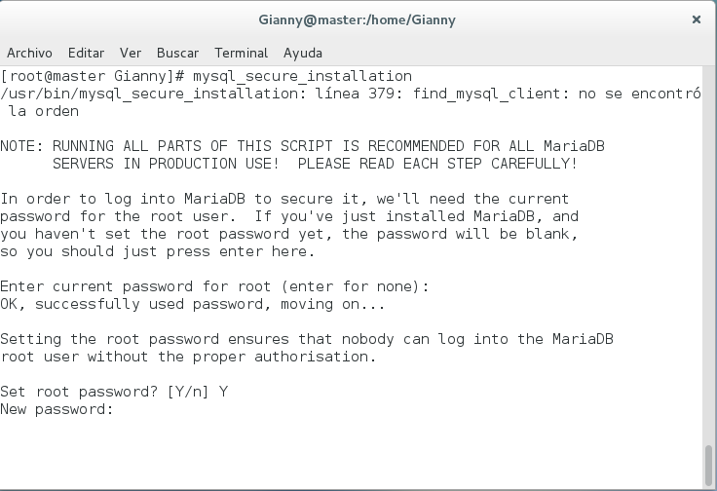

Pondremos la contraseña que nosotros deseamos y esta la tendremos que escribir dos veces para confírmala

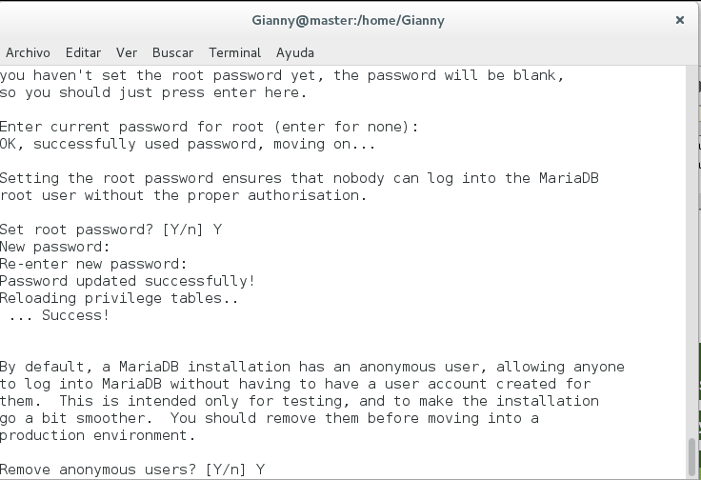

Nos indicara que si queremos eliminar los usuarios anónimos y diremos que sí.

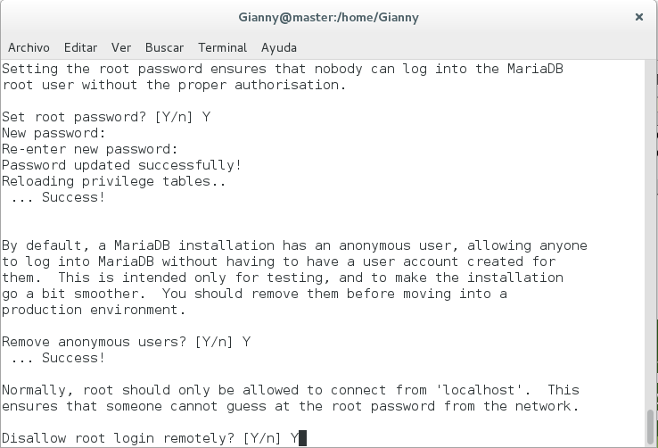

Nos dirá que si queremos iniciar sesión remotamente y diremos que sí.

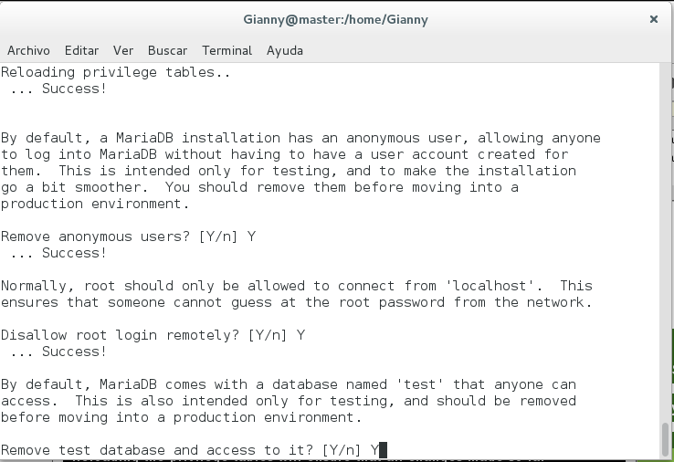

Nos informa que si queremos hacer una comprobación del acceso a la base de datos y damos clic en sí.

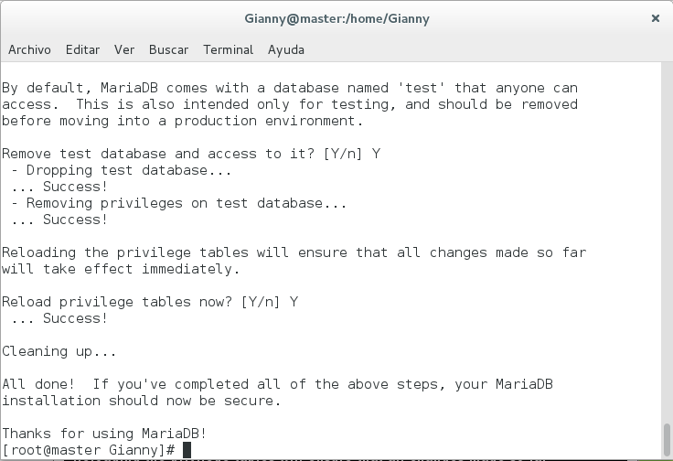

Por ultimo nos dará un mensaje que la instalación de MariaDB ha sido exitosa.

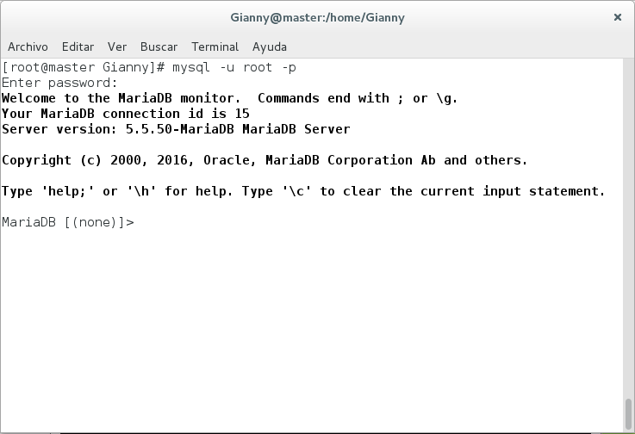

Con el comando mysql –u root –p nos pedirá nuestra contraseña que pusimos y daremos enter y nos dará la bienvenida al servidor de MariaDB.

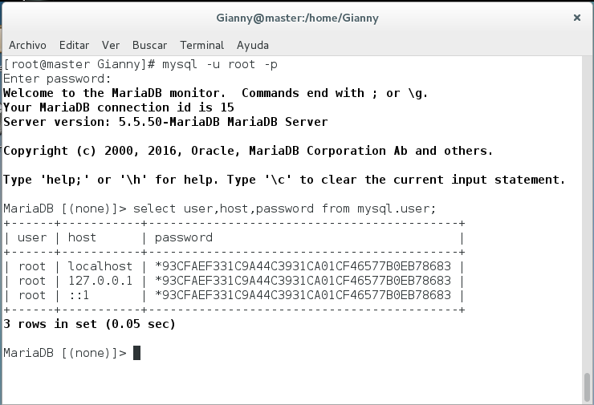

Una vez dentro de MariaDB ingresaremos el siguiente comando select, user, host, password from mysql.user; para visualizar los usuarios que existen dentro del servidor.

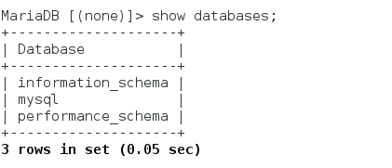

Después ingresaremos show databases; para visualizar cada una de las bases de datos que se encuentran dentro del servidor MariaDB.

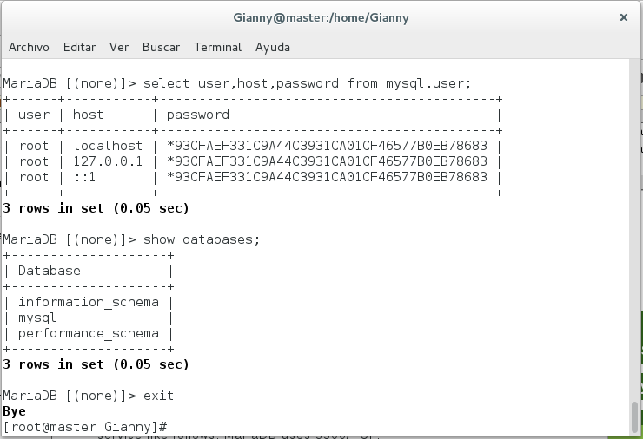

Por ultimo ingresaremos exit para salir del modo del servidor de MariaDB.

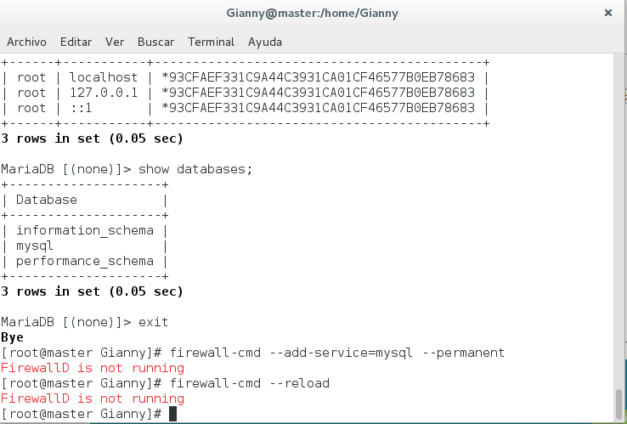

# Desarrollo de Bacula.

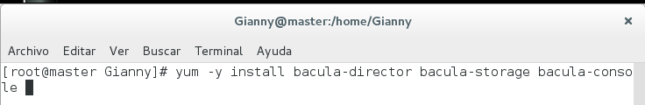

Procederemos a instalar Bacula en nuestro equipo con el comando que se muestra en la imagen de arriba.

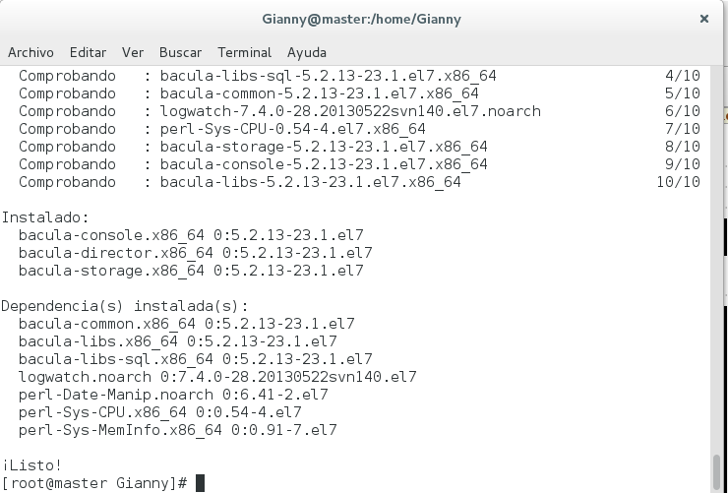

Una vez instalado nos mostrara un resumen de lo que se instalado y la leyenda listo que ya que quedo instalado.

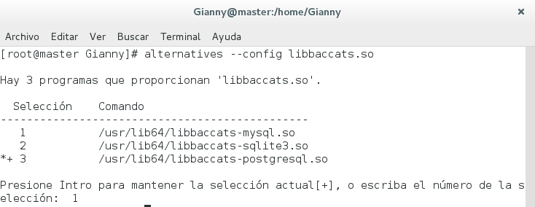

Procederemos a visualizar nuestros manejadores de bases de datos y seleccionaremos el 1 que es mysql.so.

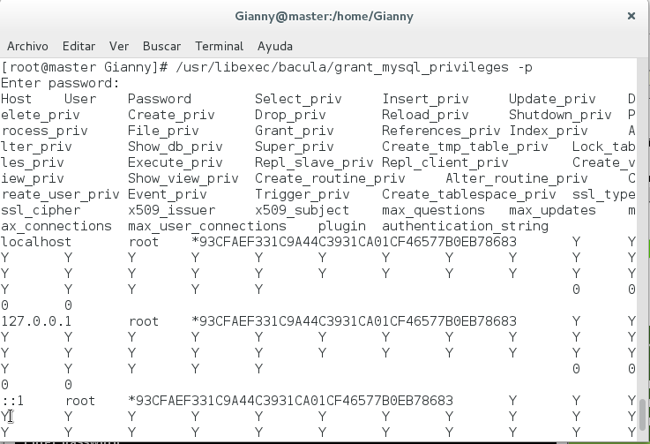

Con el comando que se muestra en la imagen de arriba procederemos a visualizar los privilegios que existen dentro del manejador de bases de datos.

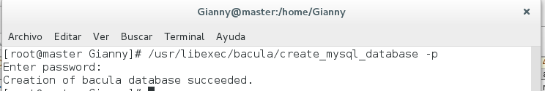

Procederemos a la creación de bacula dentro de la base de datos con el comando que se muestra en la parte de arriba en la imagen.

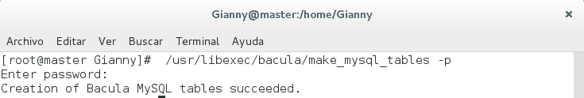

Procederemos con la creación de tablas dentro de mysql. Con el comando que se muestra en la imagen.

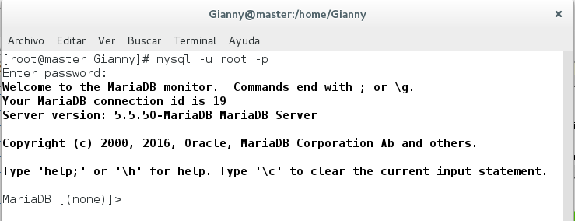

Iniciaremos MariaDB con el comando mysql –u root –p, para poder realizar los pasos posteriores.

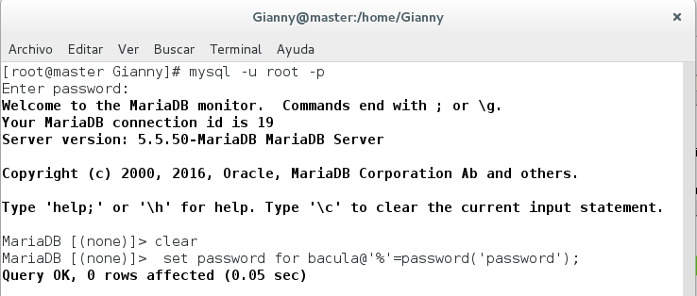

Pondremos contraseña dentro de la tabla password y vemos que no hubo modificaciones.

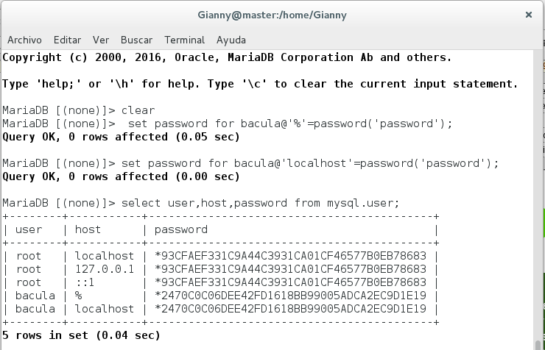

Hacemos una visualización de los usuarios que existen dentro de la base de datos y se muestran en la siguiente imagen.

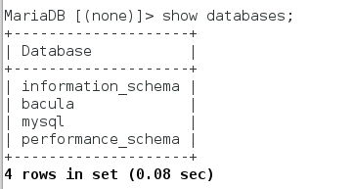

Hacemos una visualización con el comando que se muestra en la imagen de arriba y ahí vemos todas las bases de datos que existen dentro de MariaDB.

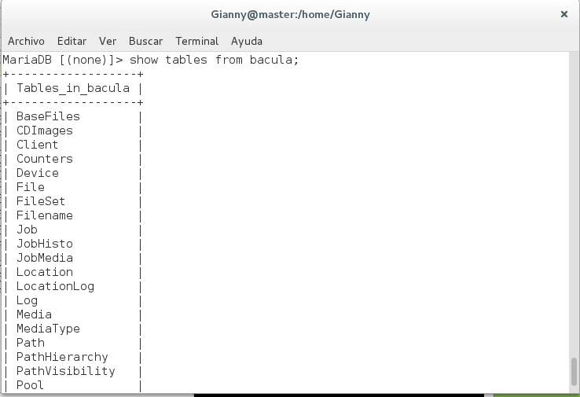

Hacemos una visualización dentro de las tablas en bacula con el comando que se muestra arriba en la imagen y vemos todas las tablas que se encuentran en Bacula.



Por ultimo damos clic en exit para Salir de MariaDB

# Conclusión

En esta práctica aprendimos a instalar manejadores de bases de datos para la implementación de bacula que es un servidor para realizar respaldo de bases de datos, porque en ocasiones no nos damos cuenta que estamos expuestos a desastres naturales que podrían dañar nuestro equipo y por lo tanto perder nuestra información, y con este excelente medio podemos evitar que nuestra información se pierda y este segura en nuestras manos siempre.

Cabe mencionar que el MariaDB está orientado totalmente a MySQL que es un lenguaje de manipulación de datos que ya conocemos nosotros desde los primeros semestres que cursamos en el instituto,